AGENCE LA PANTHERE
Rapport d'optimisation

Rapport d'analyse :

I- Analyse et recommandation SEO

        - Balise Title
        - Attribut content de la balise meta description
        - Format des images
        - Hiérarchisation des balises heading et mise en place des balises sémantiques
        - Présence de textes cachés
        - Fichiers JS et CSS
        - Liens morts du footer et optimisation des réseaux sociaux

II-Analyse et recommandation Accessibilité

        - Attribut lang de la balise html
        - Le contraste des couleurs et la taille des polices en fonction des résolutions
        - Les images qui contiennent uniquement des textes

III-Analyse performance

1-Lighthouse :
Avant : index.html/page2.html
Après : index.html/page2.html

2-GT Metrix :
Avant : index.html/page2.html
Après : index.html/page2.html

3-Wave :
Avant : index.html/page2.html
Après : index.html/page2.html

III-Conclusion du rapport

Légende :

Erreur rencontrée sur le site.


Action recommandée


Erreur corrigée

I. Analyse et recommandation SEO

Le référencement naturel, aussi appelé SEO (pour Search Engine Optimization, ou « optimisation pour les moteurs de recherche en français) est une méthodologie qui vise à améliorer le positionnement des pages web dans les résultats des moteurs de recherche comme Google, Bing ou Yahoo !

1.

La balise title est mal renseignée, un simple point est contenu dans la balise.
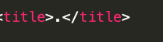

Le titre doit correspondre au contenu de la page du site.

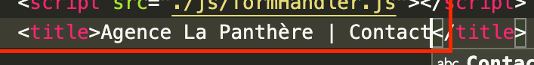

2.
La balise meta description n'est pas optimisée car l'attribut « content » est vide.
La balise meta description est utilisée pour décrire le contenu de la page en quelques phrases suffisamment explicites entre 160 et 230 caractères.
3.
Le format des images n'est pas optimisé. Certains formats sont inadaptés pour les site web.
Il est conseillé d'utiliser les formats JPG PNG et GIF qui sont des formats plus légers permettant aux sites webs d'être performants.

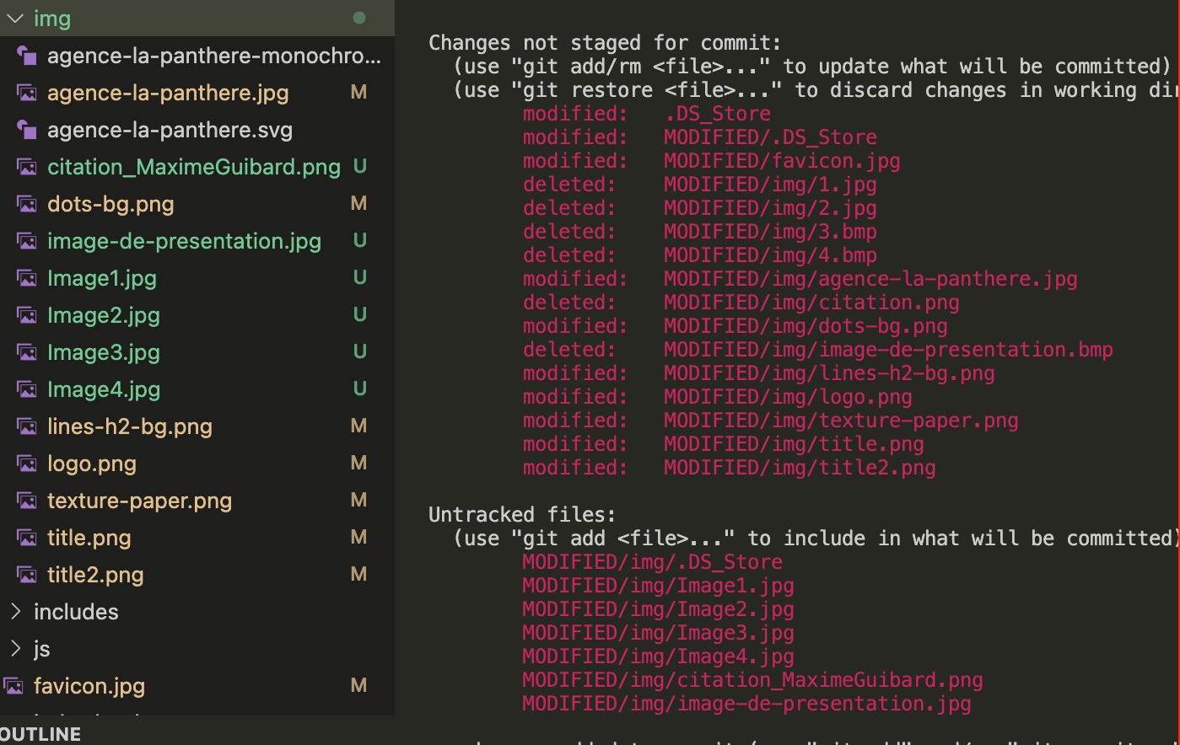

4.
Une mauvaise hiérarchisation des balises heading et une absence des balises sémantiques.
Les balises heading doivent suivre un ordre logique et car elle structurent la page de même pour les balises sémantiques qui donnent des informations sur les différentes parties de la page web.

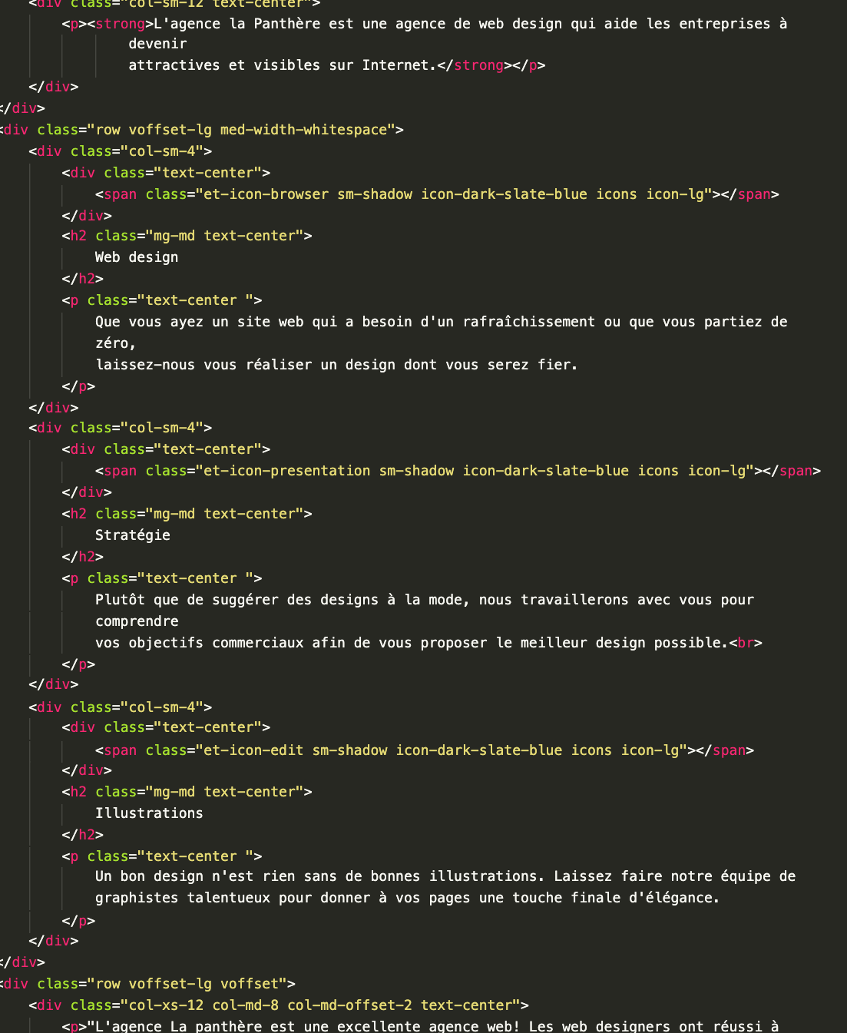

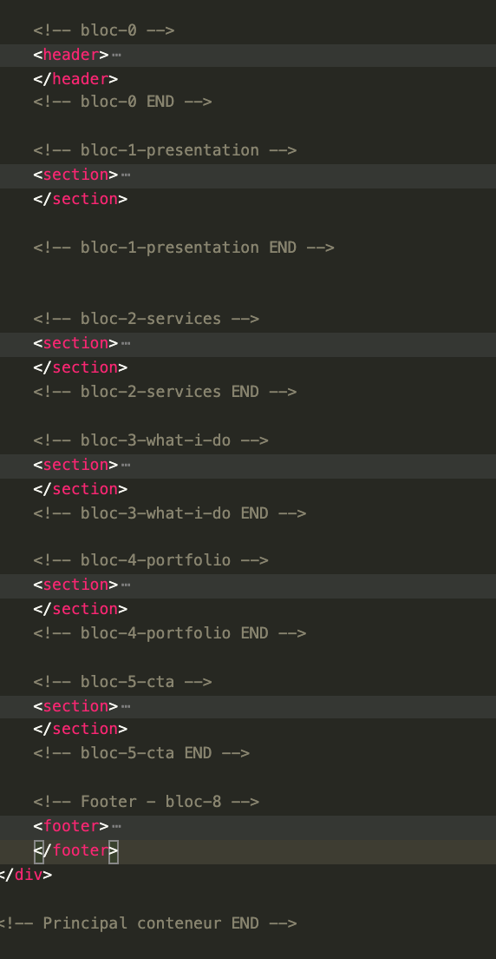

5.
Présence de textes cachés dans la page. Il s'agit d'une des méthodes utiliser en vue de tromper les moteur de recherches et favoriser ainsi le référencement.

Il vaut mieux supprimer ces textes et favoriser les bonnes techniques de référencement naturel afin d'éviter d'être rétrogradé ou black-listé par google par exemple.

6.
Les fichiers Javascript et CSS ne sont pas minifiés ce qui ralentit le chargement de la page.
Les fichiers Js et CSS peuvent être minifiés afin d'optimiser les performances du site notamment en terme de chargement etc... Le navigateur a simplement besoin de fichier fonctionnels. Lorsqu'on réduit les caractères inutiles d'un fichiers il n'en demeure pas moins fonctionnel et cela augmente la performance.
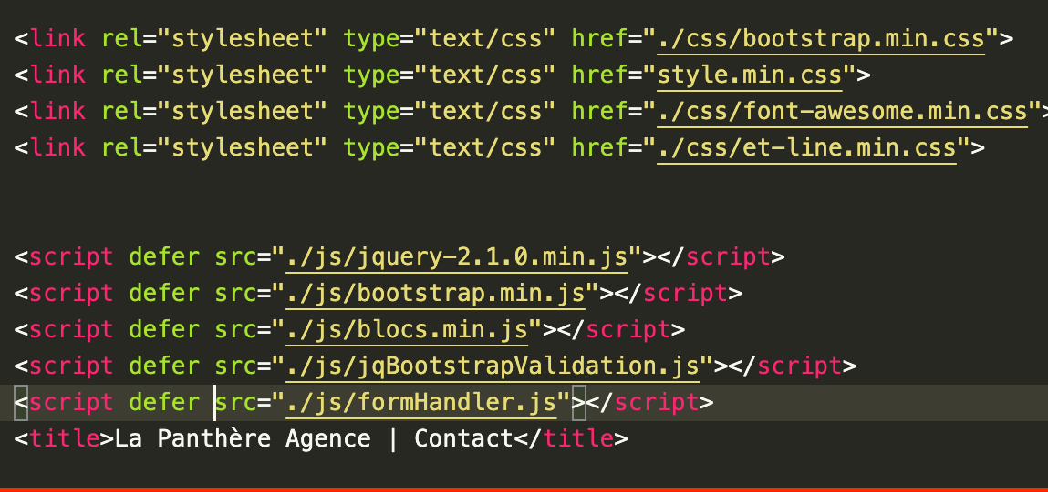

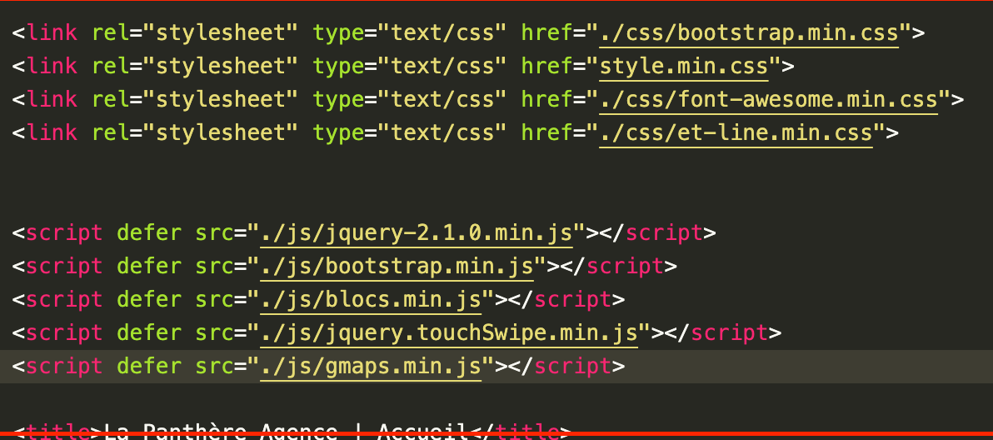

7.
Les liens dans le Footer n'ont aucun rapport avec le contenu du site. Il ya trop de liens et tous sont des liens morts c'est-à-dire des liens qui conduisent vers une page d'erreur.

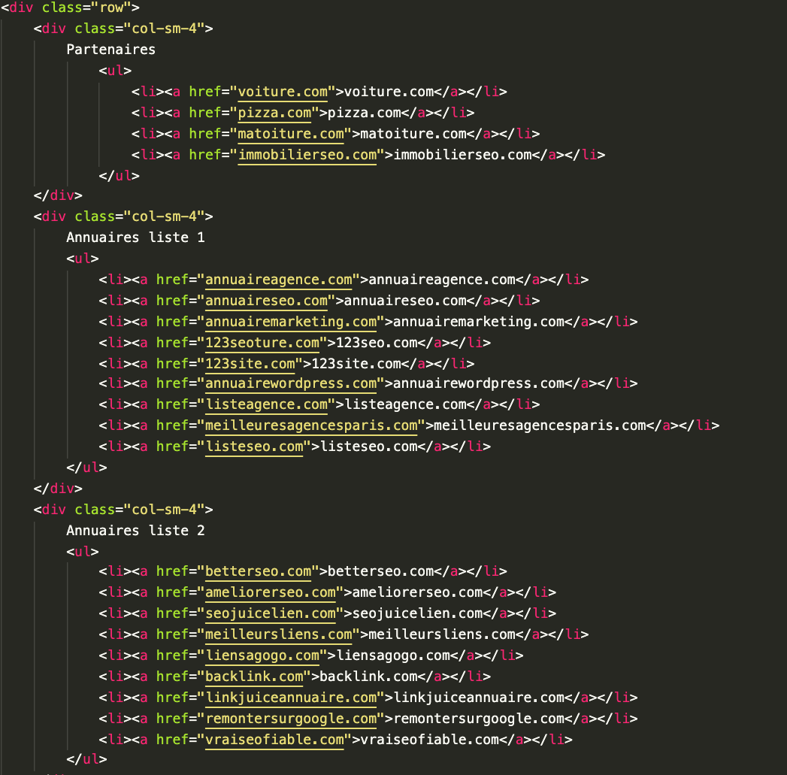
Plutôt que d'avoir plusieurs liens inutiles dans le Footer autant optimiser les liens des réseaux sociaux et supprimer les liens morts qui laissent une mauvaise impression aux visiteurs.
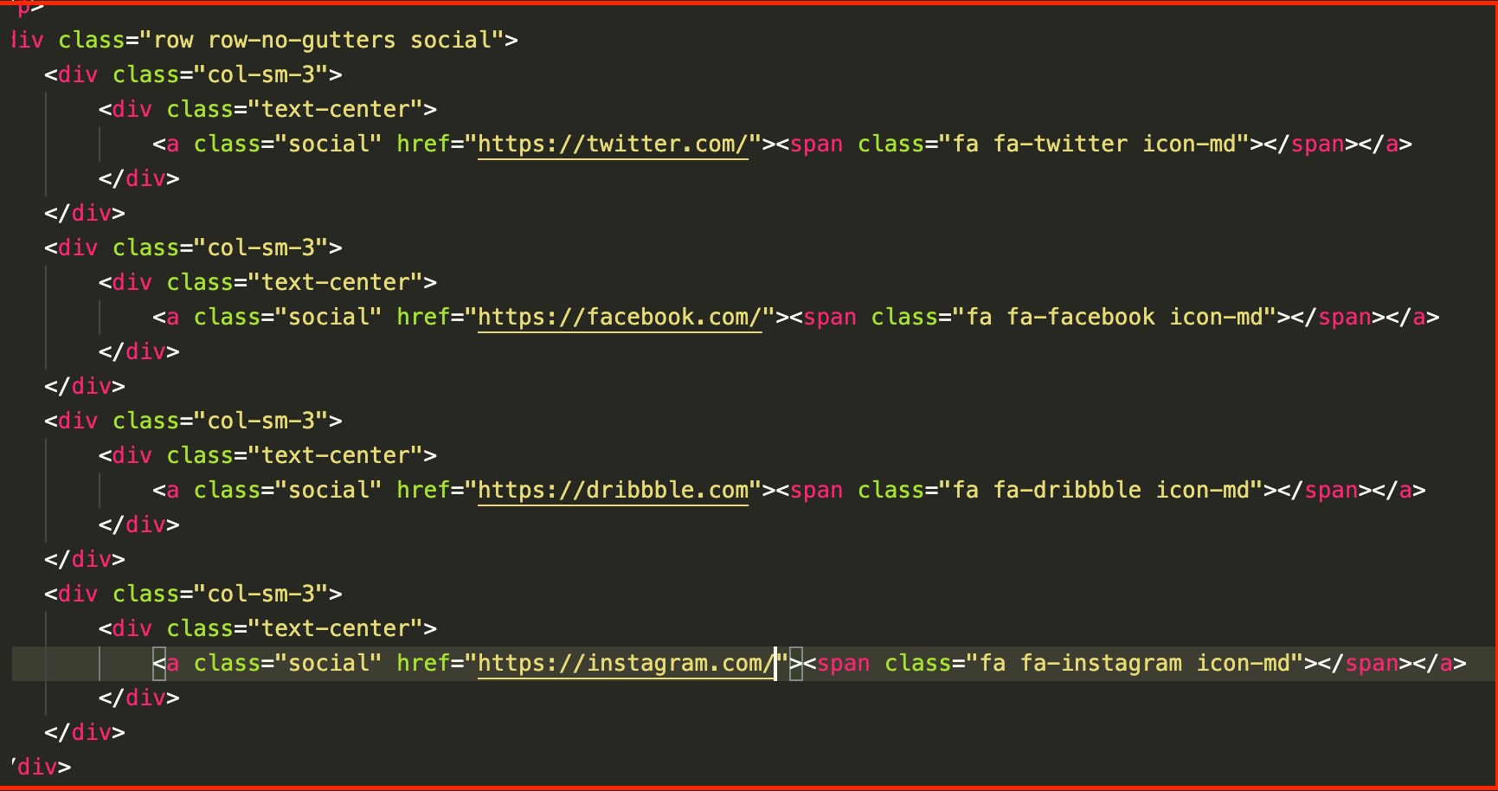

II. Analyse et recommandation Accessibilité

8.
L'attribut lang de la balise html contient une erreur. Il contient une valeur qui n'existe pas alors qu'il devrait contenir les initiales de la langue qui sera utiliser dans la page afin d'aider Google à référencer la page correctement et pour lelecteur d'écran des personnes malvoyantes.
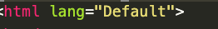

L'attribut lang de la balise html est absolument indispensable et fixe la langue du document.
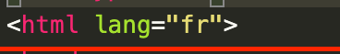

9.
Le contrast des couleurs n'est pas optimisé et la taille de nombreux textes est inadaptée. La cohérence des couleurs et la police sont indispensables pour les différents visiteurs du site tels que les personnes agées ou encore les personnes malvoyantes.
Il est nécessaire de prendre en compte la combinaison des couleurs afin que le rapport de contrast soit supérieur à 4.5:1 entre le texte, les images et le fond. Il est également nécessaire de respecter les tailles des polices en fonction des différentes résolutions cela est favorable notamment dans le cadre du responsive web design.
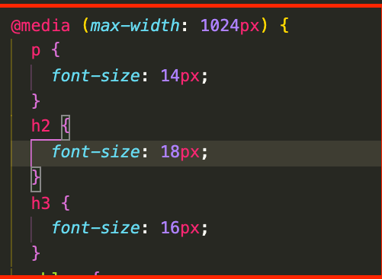
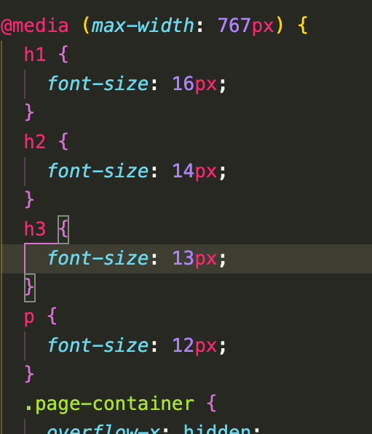
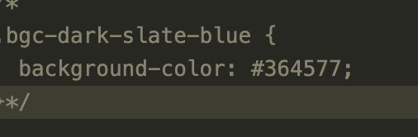
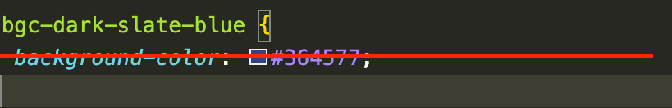

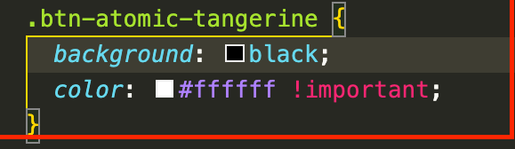

10.
Certaines images contiennent simplement des textes ce qui n'est ni adapté pour les lecteurs d'écran ni pour le responsive web design et Google ne pourra pas référencer la page correctement.
Il est nécessaire de supprimer les images contenant simplement des textes et de les retranscrire simplement afin d'optimiser l'accessibilité du site.

III-Analyse performance
1- Lighthouse Avant/Après

ORIGINAL :
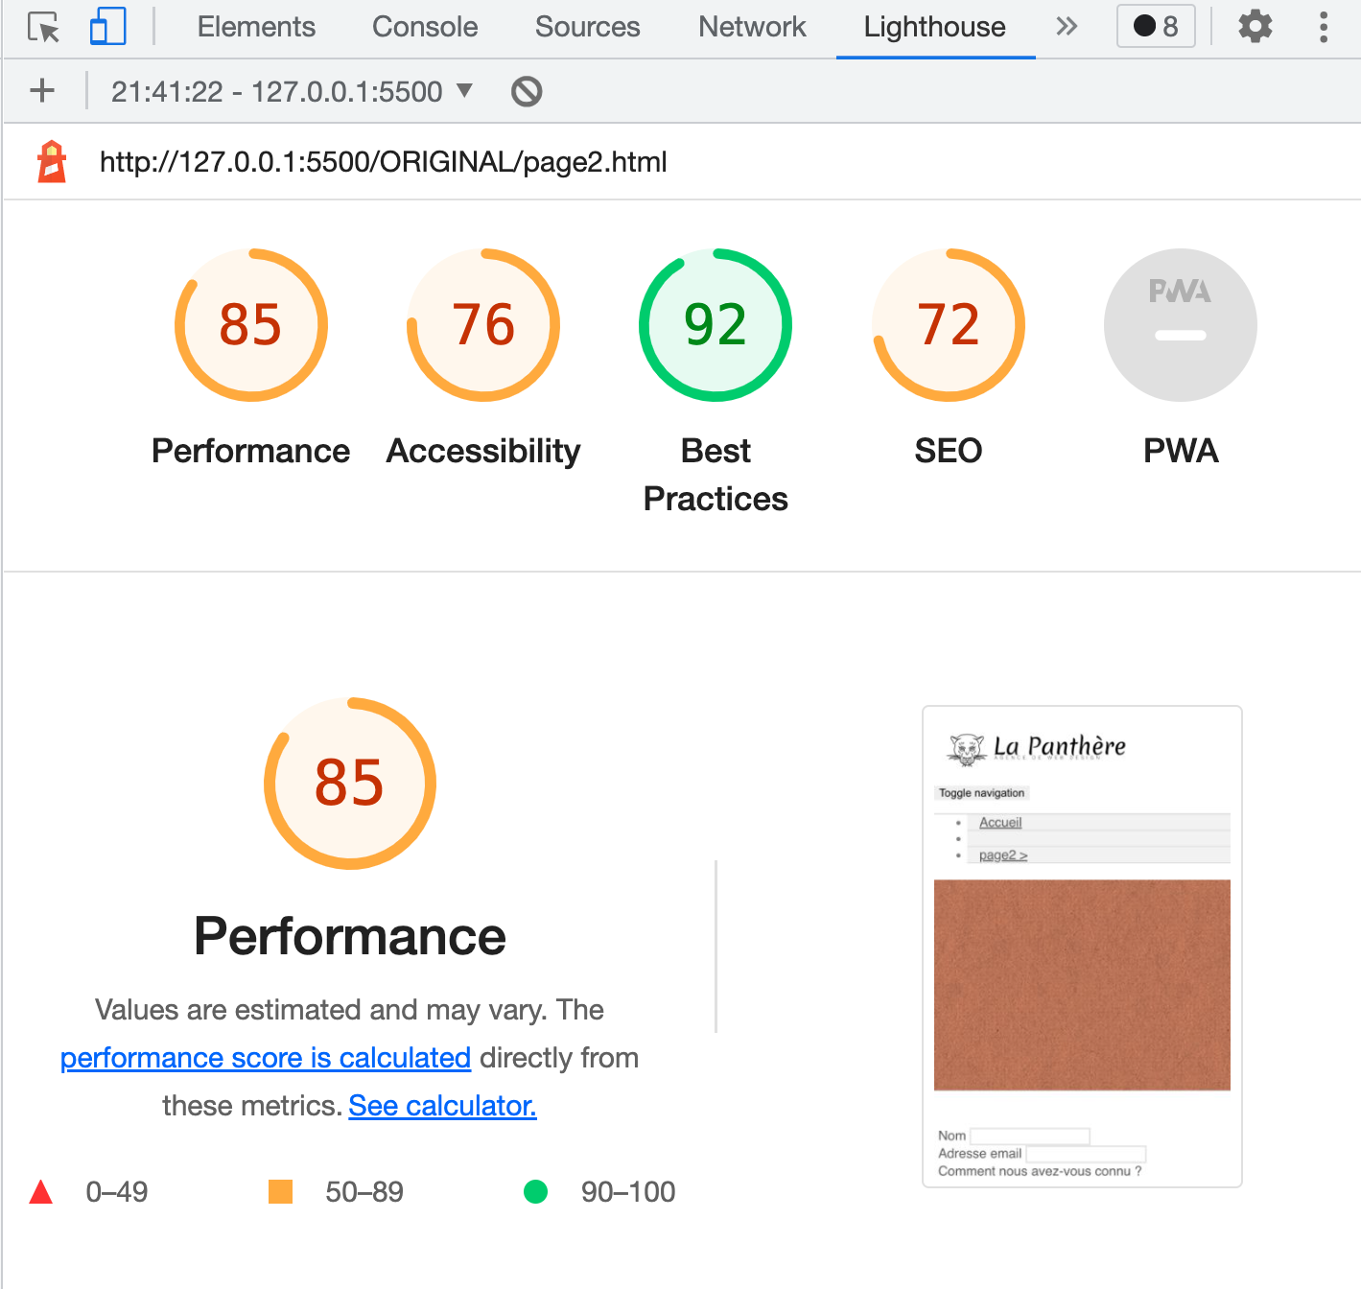
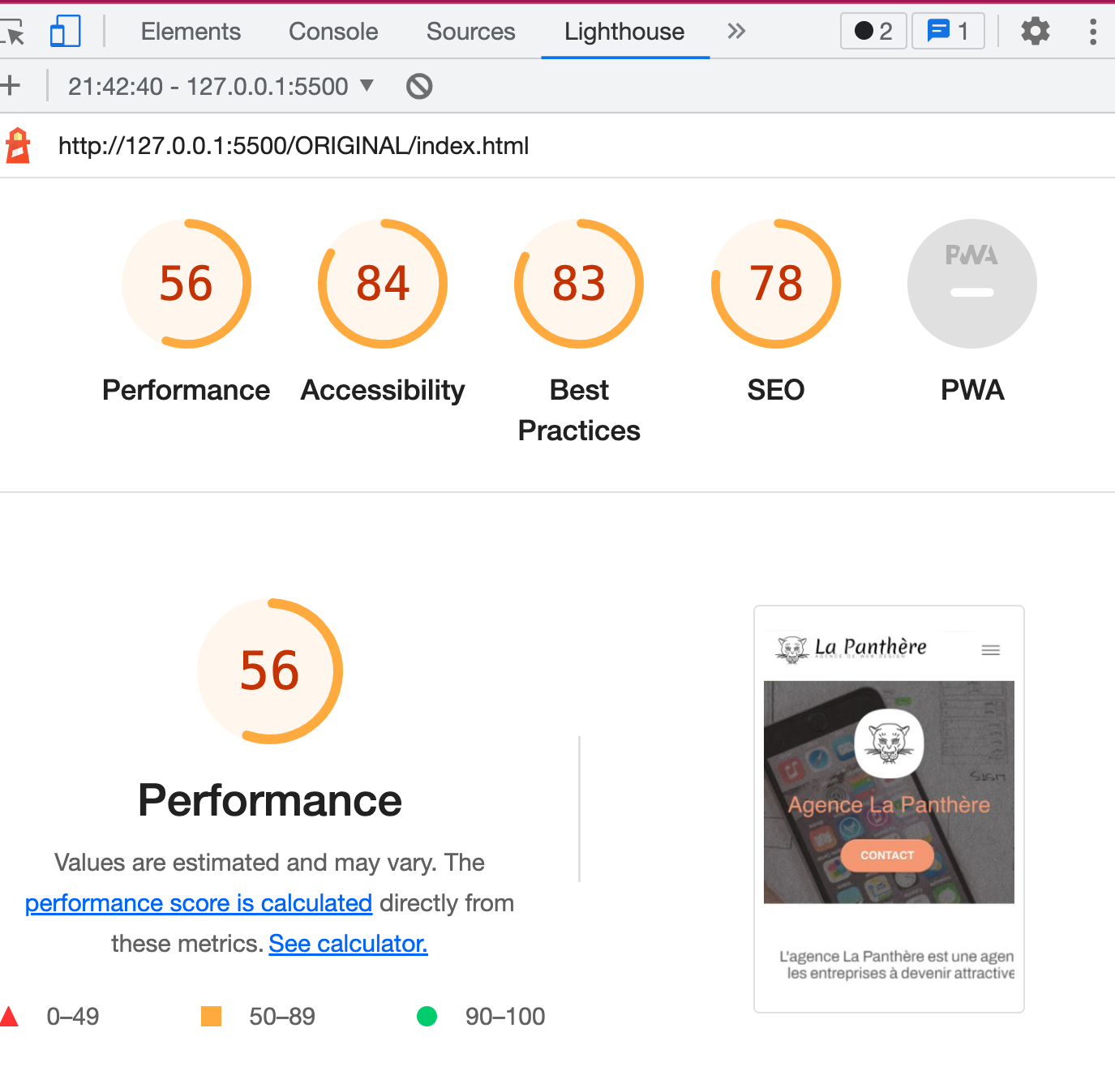
MODIFIED :
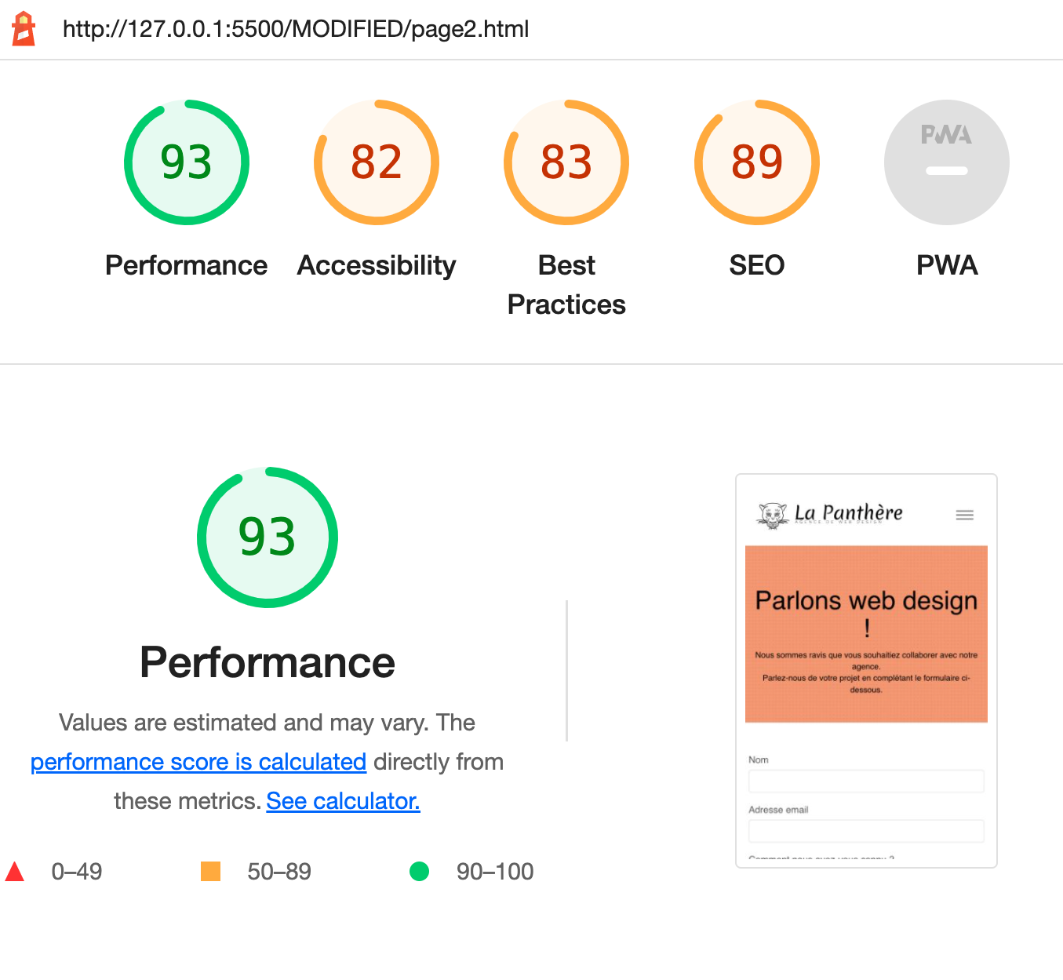
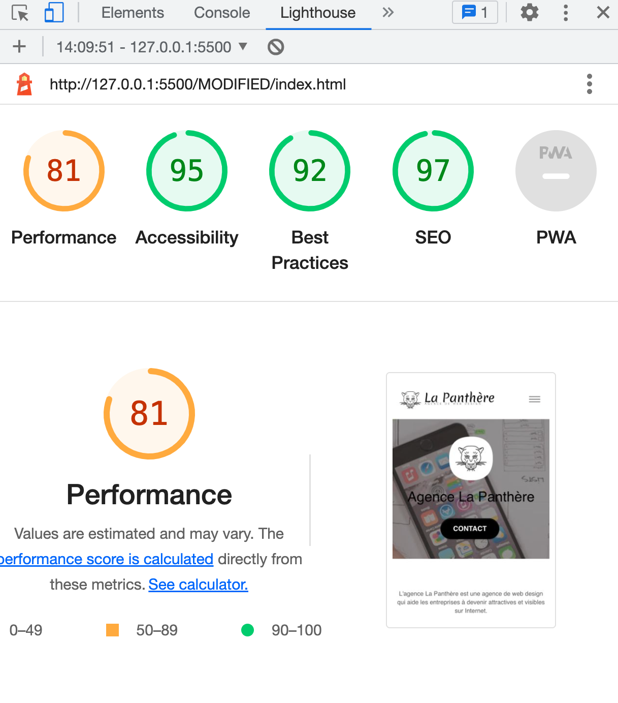
Les fonctionnalités de l'outil d'audit Lighthouse proposé par Google nous permettent de constater qu'avec les changement d'optimisation effectués, une amélioration en terme d'accessibilité et de référencement naturel est effective.
On passe de 84% à 95 % en matière d'accessibilité sur la première page et de 76% à 82% sur la page 2. En ce qui concerne le SEO, on passe de 78% à 97% sur la première page et de 72% à 89% sur la seconde. Le niveau de performance de la page est passé de 56% à 81% sur la page 1 et de 85% à 93% sur la page 2.

2-Wave

ORIGINAL :
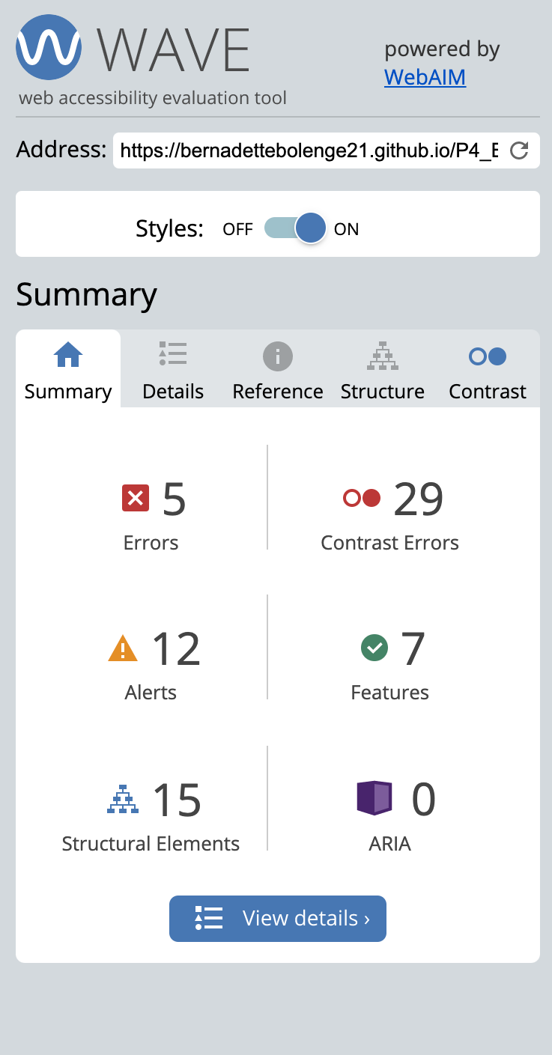
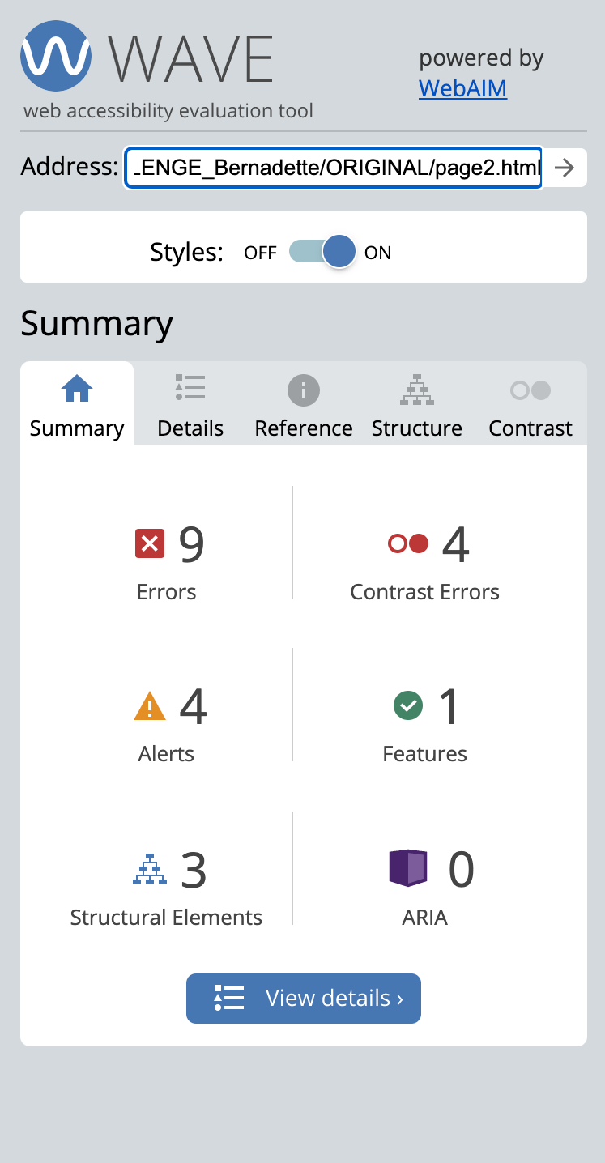
MODIFIED :

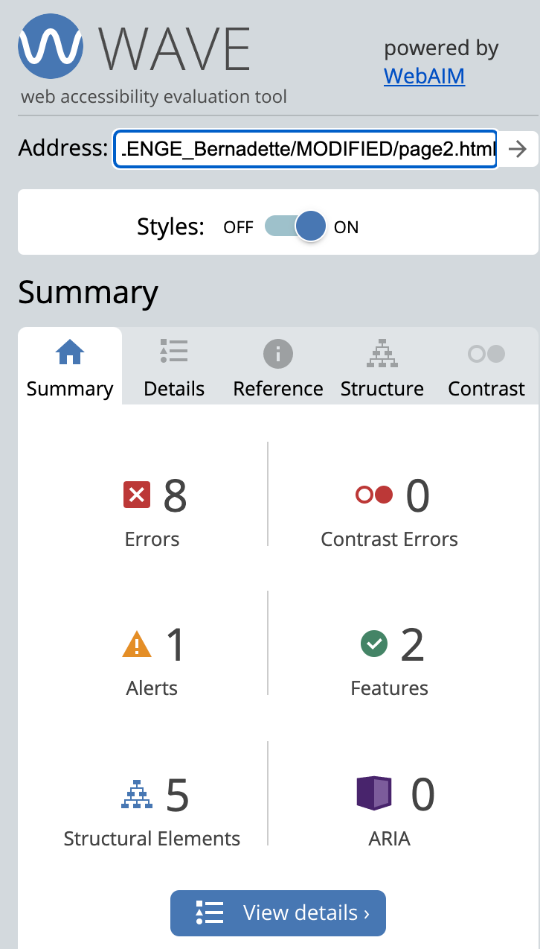
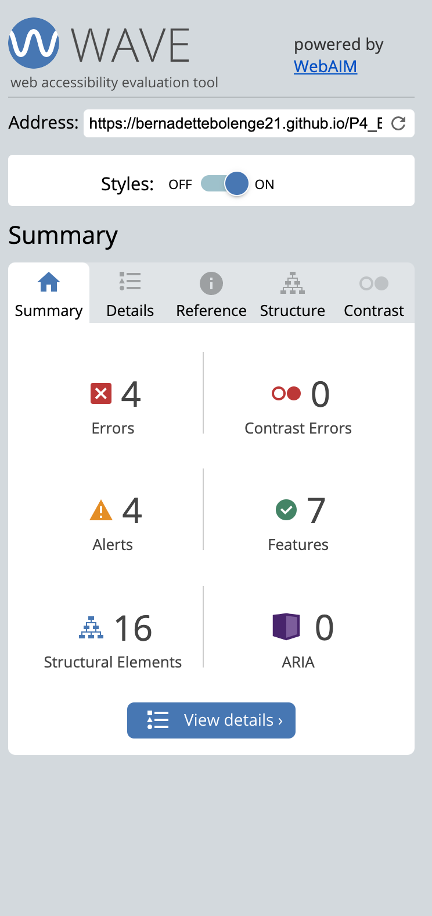
Wave webaim est un outil d'évaluation d'accessibilité des sites web afin d'améliorer les performance des personnes handicapées. En ce qui concerne la page d'accueil, il y a une amélioration notamment en ce qui concerne les contrastes, les alertes et les erreurs. On note une amélioration après les différentes modifications effectuées.
3-GT Metrix

ORIGINAL :

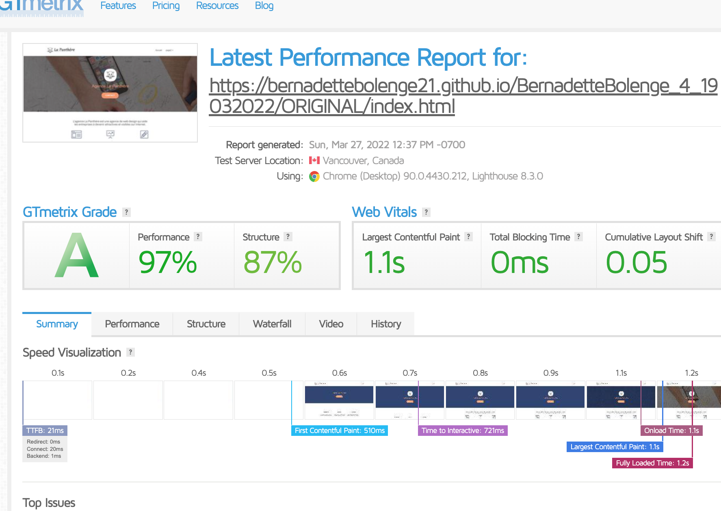
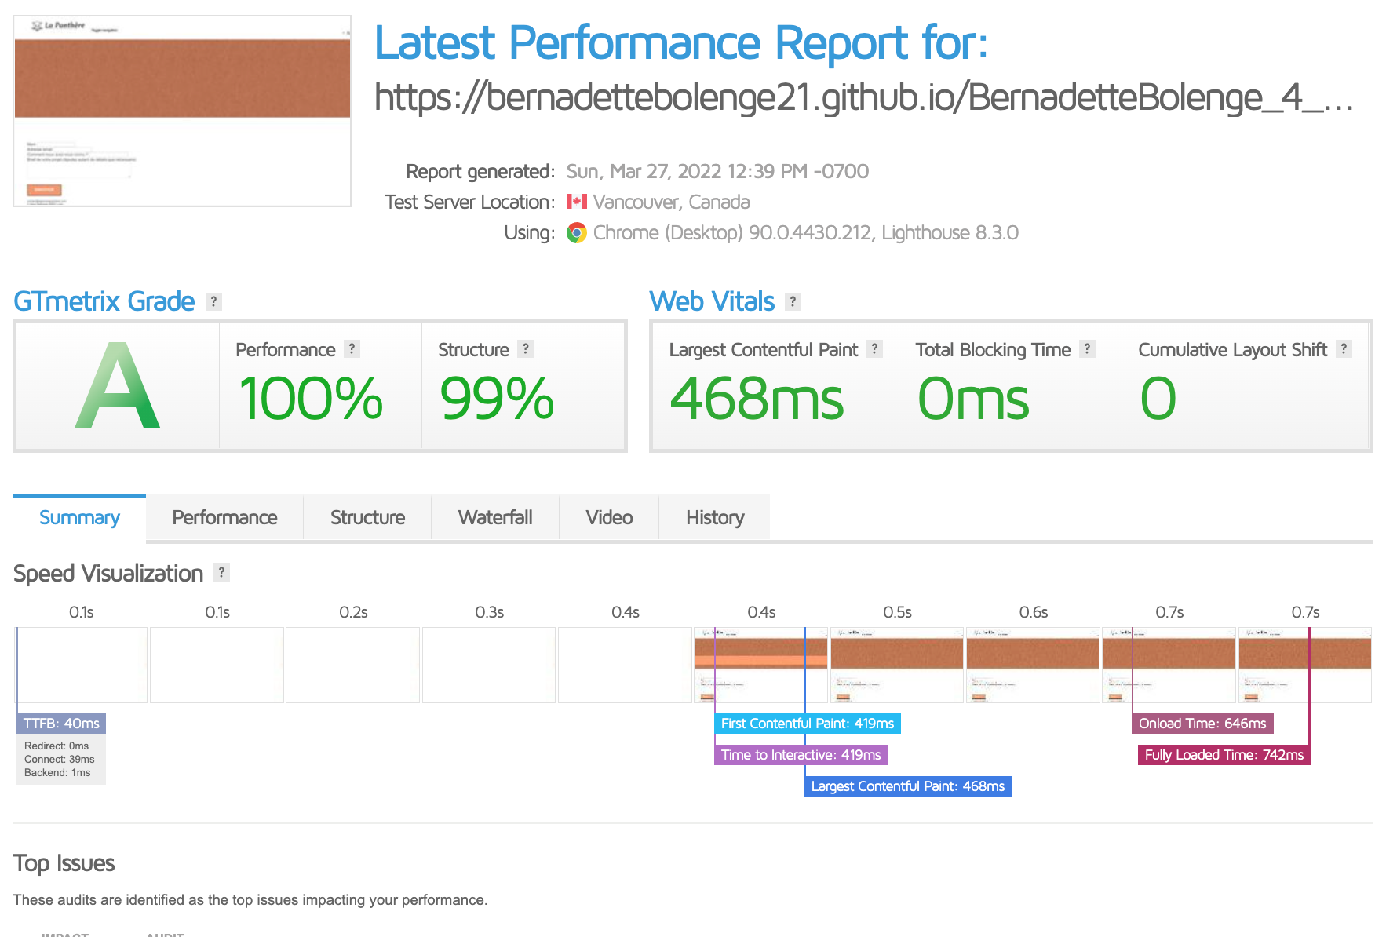

MODIFIED :
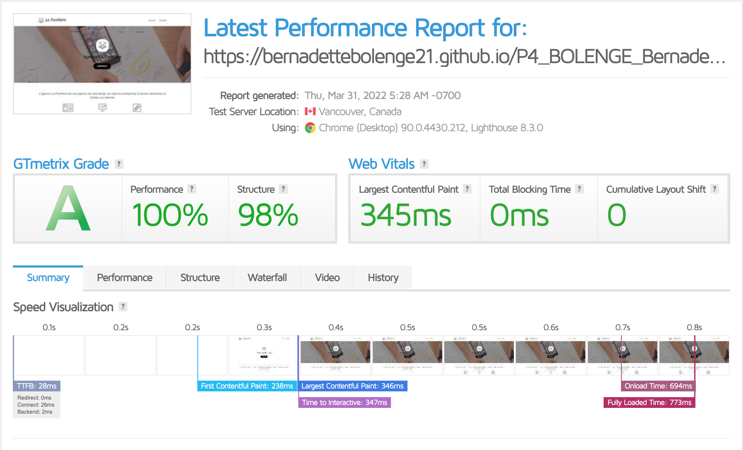
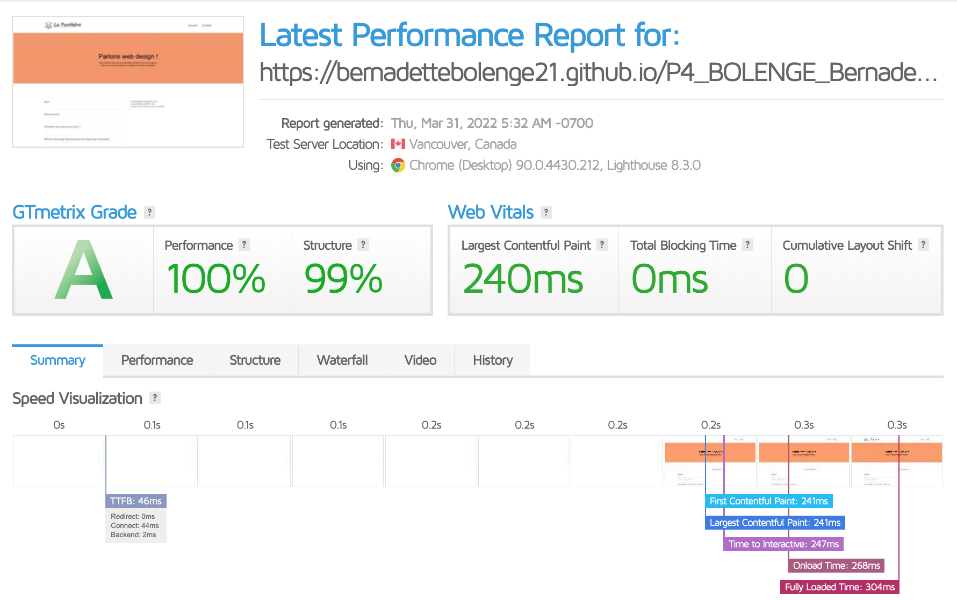
GT Metrix est un outil permettant d'analyser les performance d'un site. Il teste la vitesse d'un site et génère un rapport détaillé de performance avec 5 données clefs. Avec les changement opérées les performances passent de 97% à 100% sur la page d'accueil. Le Largest Contentful Paint passe d'une seconde à 345ms et le cumulative Layout Shift passe de 0.05 à 0. Sur la page 2 la largest contentful Paint passe de 468ms à 240ms. Le largest contentful paint mesure le temps de chargement du contenu le plus lourd de la page. Il y a donc une légère amélioration en matière de chargement de la page. un Cumulative Layout Shift faible indique que la page est stable et que son utilisation offre une expérience utilisateur de qualité. Il connait également une petite amélioration avec les modifications effectuées.

Conclusion :

En améliorant seulement 10 points, le site connaît une nette évolution en matière d'accessibilité et de SEO. Cette opération aurait pu être améliorée d'avantage car plusieurs points d'amélioration avaient été soulevés dans le rapport d'analyse SEO. Cela nous anène à penser qu'en quelques gestes simples il est possible améliorer le référencement naturel d'un site et son accessibilité et de cette manière le trafic augmentera avec le temps.

